- ЭКСПЕРИМЕНТАЛЬНАЯ ЧАСТЬ
  - Изучение свойств гипса
Я рассмотрела гипс – он мягкий и сыпучий как мука, порошок белого или сероватого цвета (см. приложение 4, фото 5). А что если попробовать смешать его с водой? В емкость с гипсом я добавила воду и перемешала. Гипс быстро впитал всю влагу и начал твердеть (см. приложение 4, фото 6).
Вследствие проведенного опыта, я поняла, что гипс при смешивании с водой становится прочным и твердым материалом, и решила сделать из него поделку.
Для смешивания гипса с водой я взяла мяч, у которого отрезала верхушку. Так намного легче и тщательней перемешивается гипс и его проще слить в любую форму, даже с маленькими отверстиями. Для заливки мама мне дала силиконовую форму для кексов, именно с силиконовой формы очень легко и просто достать застывший гипс.
Итак, на 3 части гипса я добавила примерно 2 части воды. Все тщательно перемешала (раствор стал жидким как сметана) и залила в форму (см. приложение 4, фото 7). Делала я это очень быстро, т.к. гипс через несколько минут начал застывать.
Очень важно соблюдать пропорции воды и гипса, чтобы поделки были прочными и быстро застыли. Примерно через 30 минут я легко достала гипсовую форму (см. приложение 4, фото 8).
У меня получилась гипсовая фигура в виде кекса (см. приложение 4, фото 9, фото 10).
  - Изготовление копилки
После проведенных опытов мне стало интересно, как же делаются копилки? Ведь они тоже состоят из гипса, но пустотелые. После нескольких попыток, у меня все-таки получилось.
Для того чтобы сделать копилку нам понадобится:
- жидкий силикон с отвердителем;
- резервуар для смешивания силикона и отвердителя;
- кисточка для нанесения силикона;
- гипс;
- обычная вода;
- резервуар для смешивания раствора (я опять взяла этот же мяч);
- ложка.
Скоро новый год, поэтому я решила сделать копилку к этому празднику. Как образец, я взяла сувенир – курочку.
В первую очередь необходимо сделать форму курочки, куда мы будем заливать гипс. Для этого на наш сувенир необходимо нанести несколько слоев силикона сначала с одной стороны потом с другой, чтобы у нас получились 2 части. Это будет мягкий кожух. Т.к. очень важно соблюдать пропорции силикона и отвердителя вплоть до миллиграмма, и наносить его нужно очень быстро, за меня это сделал папа. Вот что у нас получилось (см. приложение 4, фото 11).
Затем нужно сделать твердый кожух, для того чтобы придерживать нашу силиконовую форму. Его мы сделали из смолы и кусочков старого материала. Так же как и силиконовую форму, твердый кожух мы сделали из двух частей, который будет плотно придерживать мягкий кожух с обеих сторон (см. приложение 4, фото 12, фото 13).
Теперь нужно соединить обе части силиконовой формы и с обеих сторон положить на них твердый кожух. Чтобы вся эта конструкция хорошо держалась, закрепляем ее резинками, которые мы заранее нарезали из старой камеры от колес, а снизу закрываем крышкой, сделанной нами из дсп. На крышечке мы сделали 2 отверстия: одно для того чтобы заливать гипс, второе для того чтобы из формы выходили пузырьки воздуха (см. приложение 4, фото 14).
Далее делаем раствор из гипса. Так же как и в первом случае на 3 части гипса мы добавляем примерно 2 части воды. Все тщательно перемешиваем и заливаем в форму (см. приложение 4, фото 15). Отверстия в крышке закрываем (для этого мне опять пригодились старые мячи, у которых я отрезала ту часть, через которую их обычно накачивают). Все это необходимо сделать очень быстро, чтобы гипс не успел застыть (см. приложение 4, фото16).
А теперь самое интересное. Оказывается для того, чтобы форма получилась пустотелая, ее необходимо непрерывно крутить до полного застывания гипса (см. приложение 4, фото 17) Так я и сделала. Крутила и вертела без остановки (см. приложение 4, фото 18)
Наконец пришло время доставать мою копилку из формы (см. приложение 4, фото 19). Очень интересно, что же там получилось? (см. приложение 4, фото 20)
У меня получилась просто замечательная курочка – копилка (см. приложение 4, фото 21, фото 22).
Осталось только сделать отверстие для приема монет. Для этого мы использовали обычную дрель (см. приложение 4, фото 23, фото 24).
Наша копилка готова. Чтобы она долго была яркой и красивой я раскрасила ее акриловыми красками (см. приложение 4, фото 25, фото 26, фото 27).
Опыты с гипсом:
- При смешивании гипса с холодной водой он затвердел примерно через 4 минуты, а когда мы смешали гипс с теплой водой, он затвердел через 1-2 минуты. В обоих случаях гипс остался по-прежнему белым.
- При смешивании с кока-колой он затвердел примерно через 6 минут и поменял цвет на более тёмный.
- При помещении фигурки из гипса в духовку примерно через 1.5 часа он стал немного темнее, и кажется, стал немного прочнее.
- Я попробовала покрасить не готовую фигуру, а сам раствор. В итоге фигура получилась цветная. Значит, гипсовый раствор легко окрашивается.
Проделав опыты, я пришла к выводу:
- из гипса можно сделать очень много различных форм, даже копилки, которые может изготовить не только взрослый, но и ребенок;
- гипс – это интересный материал для творчества и развития детей;
- гипс легко придает необходимую форму и легко окрашивается.

ЗАКЛЮЧЕНИЕ
Проделав данную исследовательскую работу, я узнала, что такое гипс, и какое значение он имеет в жизни человека.
Анализируя теоретические данные, я узнала, что с древних времен гипс применялся в архитектуре и на сегодняшний день считается незаменимым материалом украшения интерьера и просто строительным веществом, а также он является незаменимым помощником в медицине. Большой плюс гипса в его экологической чистоте, без выделений опасных для здоровья человека токсичных веществ, поэтому с ним может работать даже ребенок. Благодаря своей низкой стоимости и пластичности, гипс позволяет сделать самые разнообразные предметы декора, сувениры и статуэтки. Изготовленные из гипса поделки обладают хорошей плотностью, термостойкие, и при эксплуатации долгое время сохраняют свои свойства.
Таким образом, мной были достигнуты цели и выполнены задачи в изучении особенностей гипса, его свойств и качеств, в изучении значения гипса в жизни человека, а также в изготовлении изделий из этого материала.
Наша гипотеза подтвердилась. Мне удалось доказать, что гипс — это интересный материал для проведения опытов, наблюдений и творческой деятельности.
Благодаря проведенным экспериментам могу предложить следующие рекомендации:
1.Вы можете использовать самые разные вещи для покрытия гипсом, которым хотели бы придать новый, неординарный вид.
2.Благодаря замечательной идее своими руками, у вас будет и что подарить друзьям или родственникам на праздник, и чем удивить гостей.
Меня очень заинтересовали поделки из гипса, и поэтому я буду отрабатывать свое мастерство на других изделиях. Я надеюсь, что мои уникальные для меня открытия, помогут воплотить свои дизайнерские идеи другим людям. Как хорошо, что существует в природе волшебник – гипс.
СПИСОК ИСПОЛЬЗОВАННОЙ ЛИТЕРАТУРЫ
- Большая книга вопросов и ответов. – М.: 2007
- Н. Непомнящий, А. Низовский. «Сто великих кладов» – М.: издательство «Вече», 2007
- Энциклопедия почемучек. – М.: 2012
- story.it›Статьи›about-gipsum.html
- ru-ecology.info› term/39313/
- bibliotekar.ru›stroymaterialy-5/38.htm
- edbe.ru›Материалы для врачей›Материаловедение в стоматологии›Гипс

ПРИЛОЖЕНИЯ

Приложение 1
ЧТО ТАКОЕ ГИПС

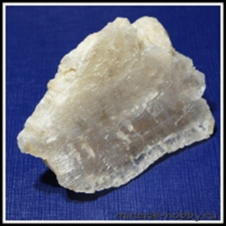
Рис. 1. Селенит
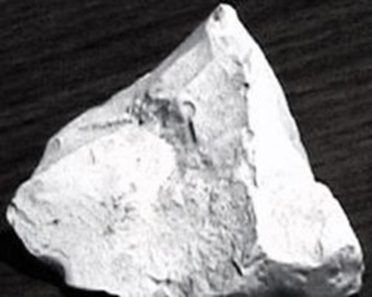
Рис. 2. Алебастр
Приложение 2
ДОБЫЧА ГИПСА

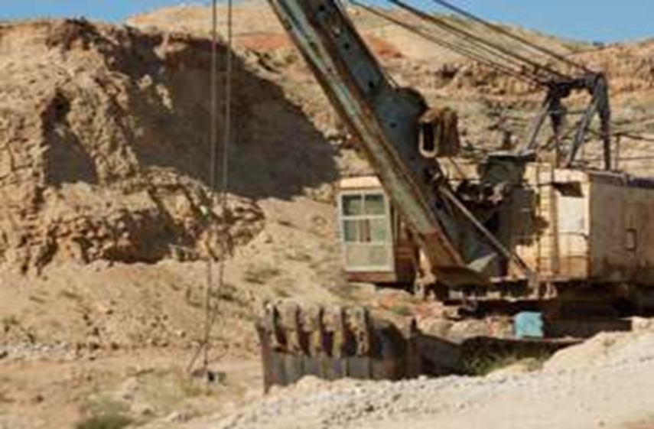
Рис. 3. Гипсовый карьер

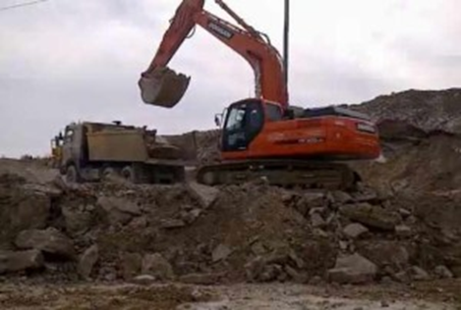
Рис. 4. Загрузка гипса в самосвал

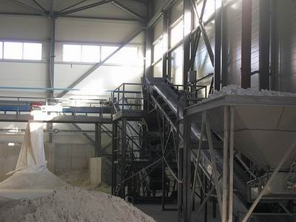
Рис. 5. Дробление гипса
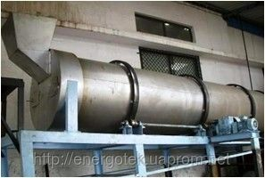
Рис. 6. Барабанная сушилка для гипса

Приложение 3
ПРИМЕНЕНИЕ ГИПСА

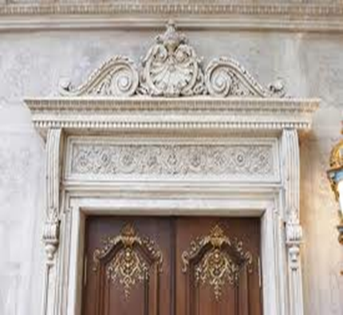
Рис. 7. Применение гипса в архитектуре
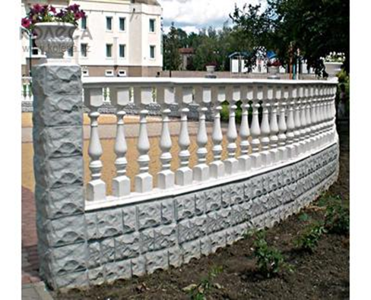
Рис. 8. Применение гипса в архитектуре
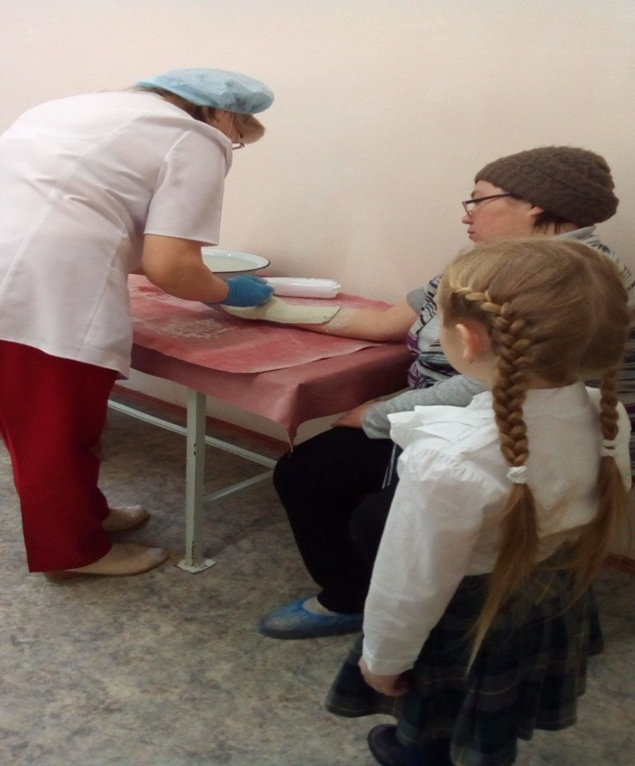
Фото 1. Применение гипса в медицине
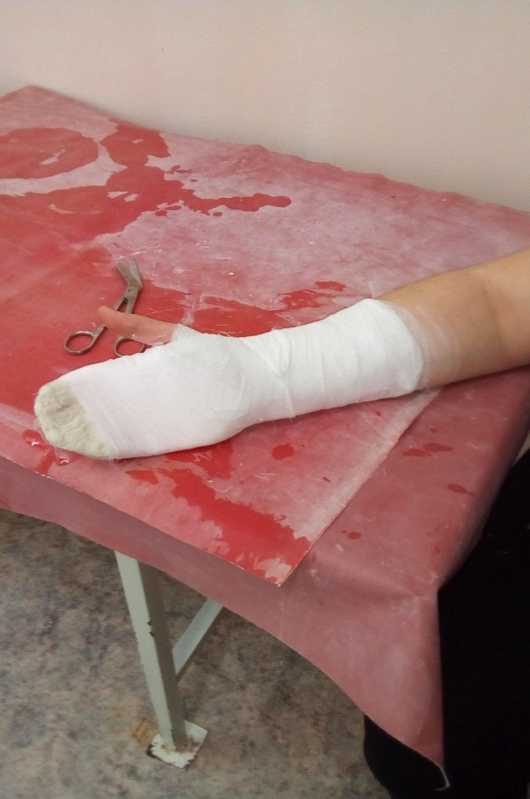
Фото 2. Применение гипса в медицине
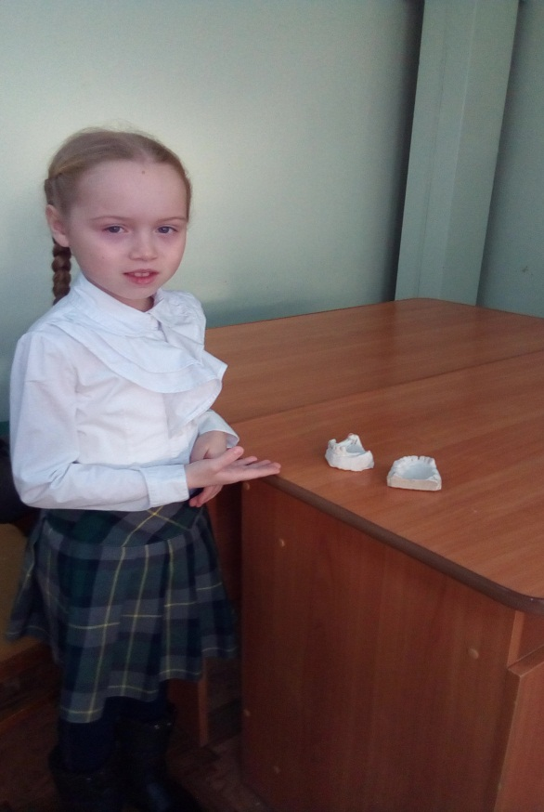
Фото 3. Применение гипса в стоматологии

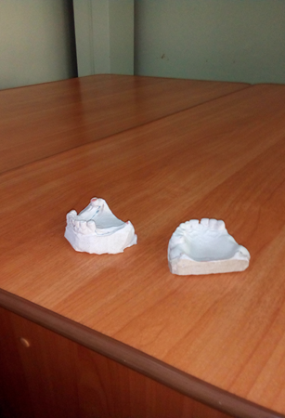
Фото 4. Применение гипса в стоматологии
Приложение 4
ЭКСПЕРИМЕНТАЛЬНАЯ ЧАСТЬ

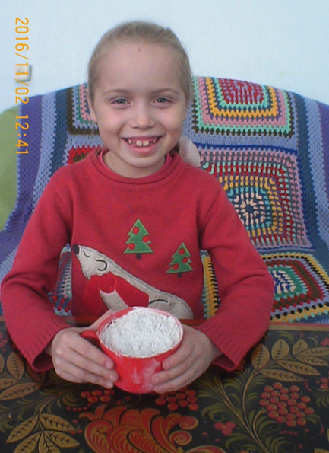
Фото 5. Гипс
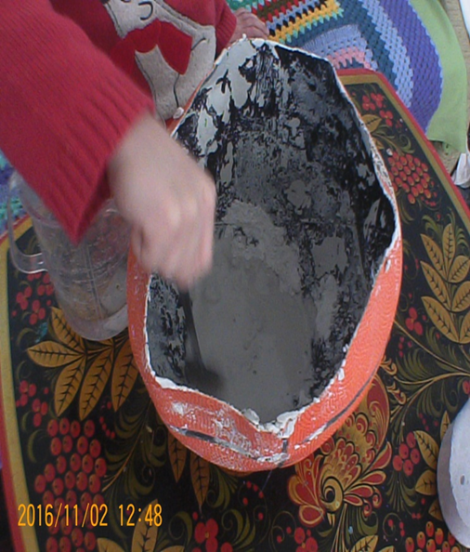
Фото 6. Смешиваем гипс с водой
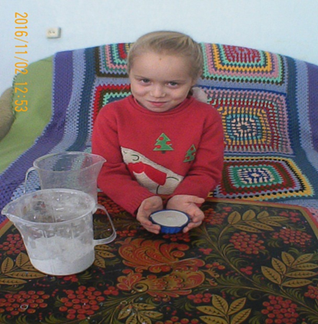
Фото 7. Заливка формы
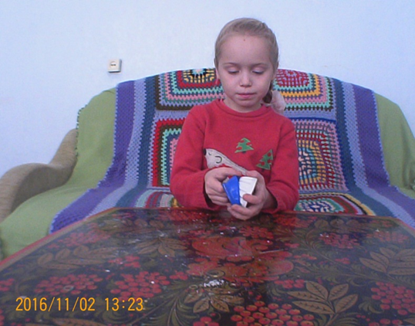
Фото 8. Достаем форму
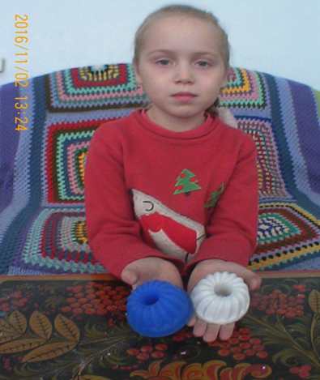
Фото 9. Готовая форма
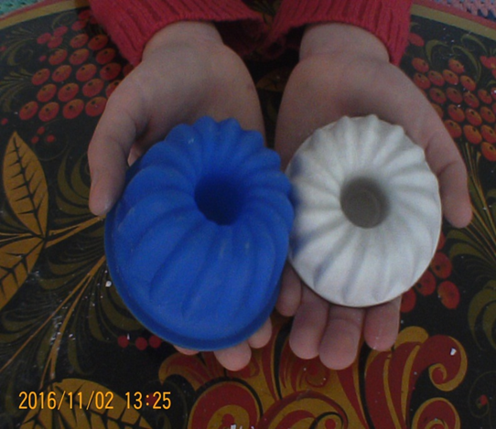
Фото 10. Готовая форма
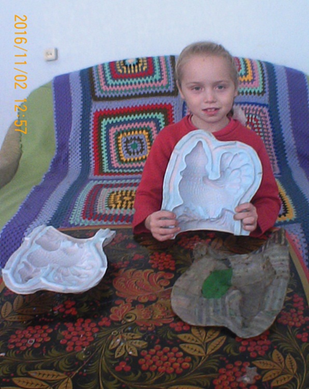
Фото 11. Силиконовый кожух
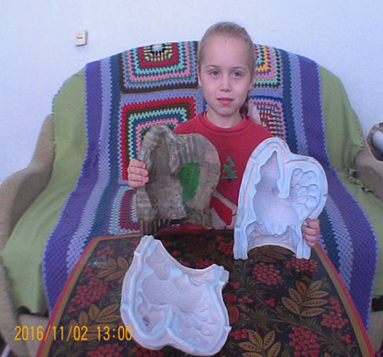
Фото 12. Твердый и мягкий кожух
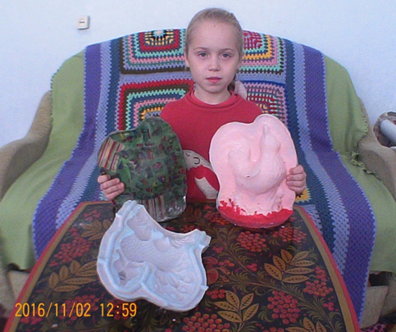
Фото 13. Твердый и мягкий кожух
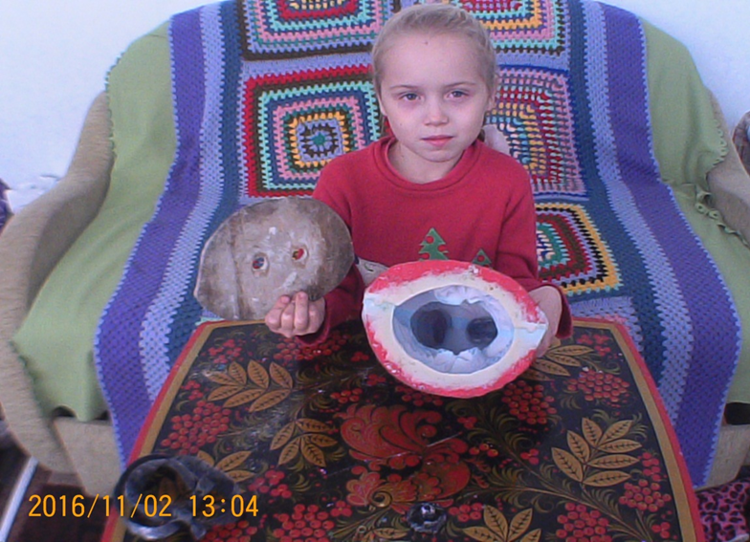
Фото 14. Соединение мягкого и твердого кожуха
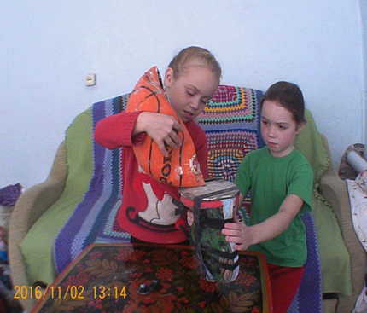
Фото 15. Заливка формы
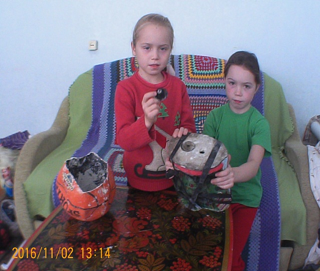
Фото 16. Закрываем отверстия
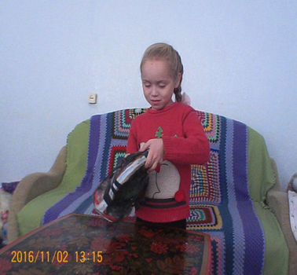
Фото 17. Крутим форму
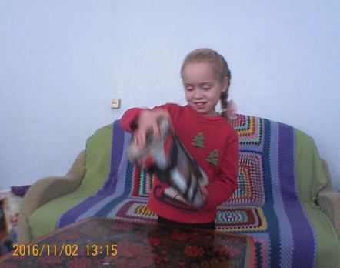
Фото 18. Непрерывно крутим форму
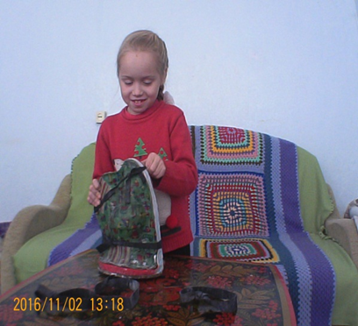
Фото 19. Открываем форму
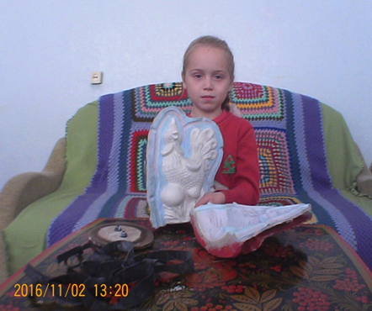
Фото 20. Достаем форму
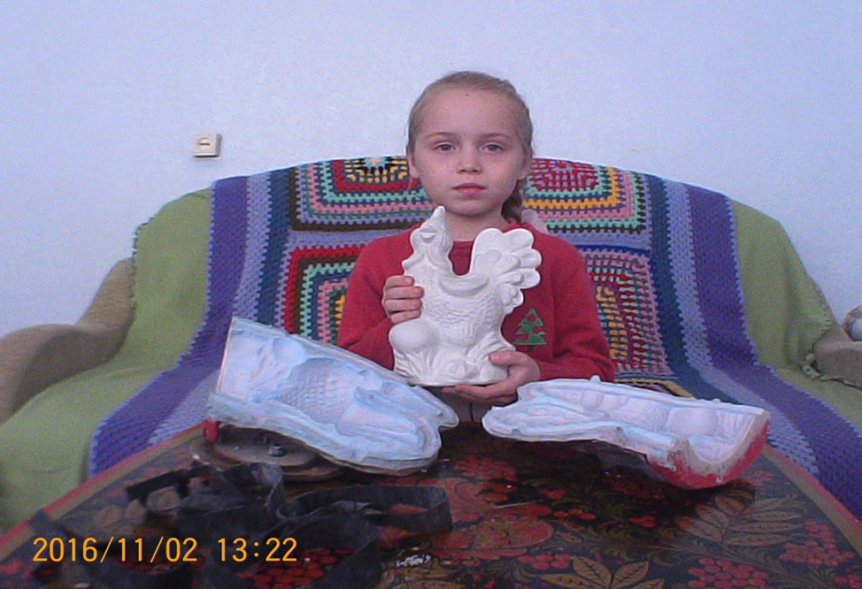
Фото 21. Форма курочки из гипса
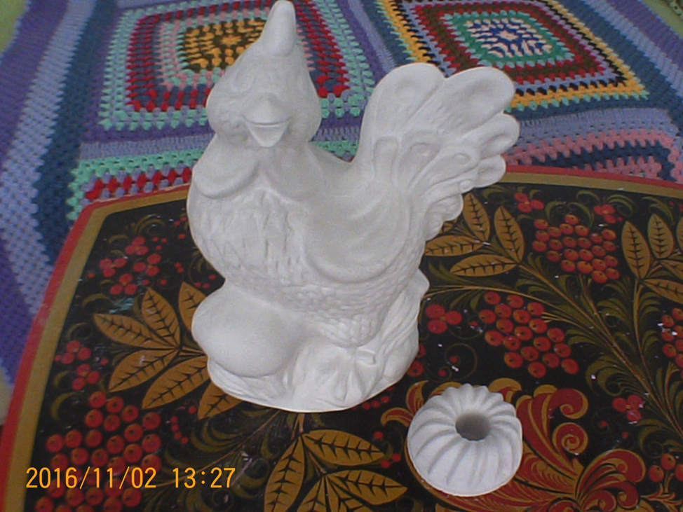
Фото 22. Готовые формы из гипса
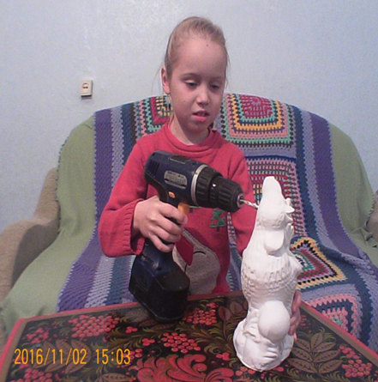
Фото 23. Делаем отверстие в форме
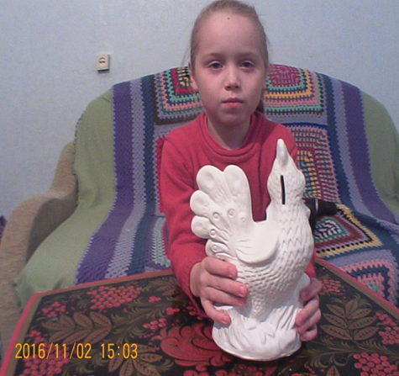
Фото 24. Отверстие для приема монет
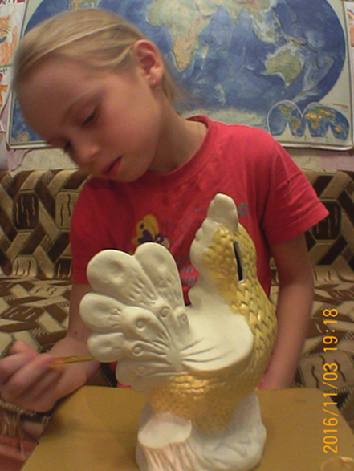
Фото 25. Раскрашиваем копилку
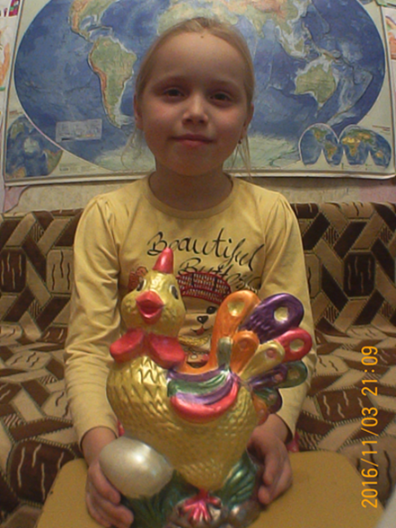
Фото 26. Раскрашенная копилка
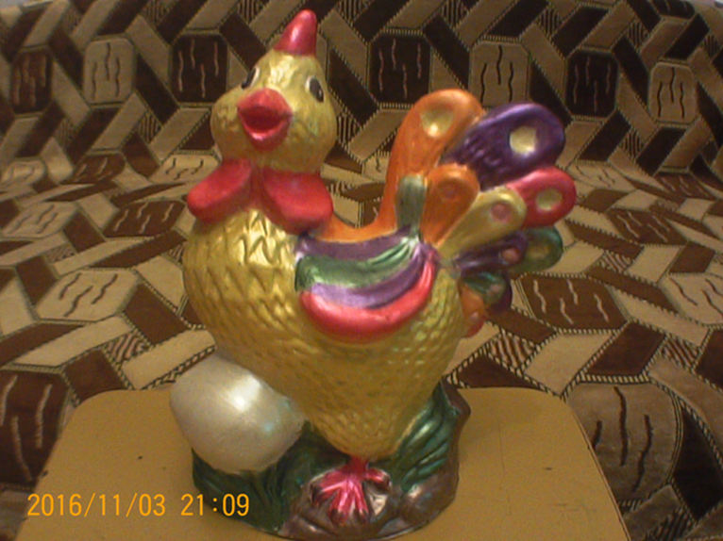
Фото 27. Готовая копилка

